МИНИСТЕРСТВО НАУКИ И ВЫСШЕГО ОБРАЗОВАНИЯ РОССИЙСКОЙ ФЕДЕРАЦИИ
ФЕДЕРАЛЬНОЕ ГОСУДАРСТВЕННОЕ БЮДЖЕТНОЕ ОБРАЗОВАТЕЛЬНОЕ УЧРЕЖДЕНИЕ ВЫСШЕГО ОБРАЗОВАНИЯ
«МОСКОВСКИЙ АВИАЦИОННЫЙ ИНСТИТУТ
(национальный исследовательский университет)» (МАИ)
Институт № 8 «Компьютерные науки и прикладная математика»
Кафедра 806 «Вычислительная математика и программирование»

Курсовой проект
по дисциплине «Базы данных»
Тема: «Система управления персональной библиотекой аниме и манги»

Студент: | Моисеев К.В.
Группа: | М8О-315Б-23
Преподаватель: | Грубенко М.Д.
Оценка: | _____________
Дата: | _____________
Подпись: | _____________

Москва 2025
СОДЕРЖАНИЕ
ВВЕДЕНИЕ 3
1 АНАЛИТИЧЕСКАЯ ЧАСТЬ 5
1.1 Обзор предметной области 5
1.2 Постановка задачи 6
2 ПРОЕКТНАЯ ЧАСТЬ 8
2.1 Описание архитектуры системы 8
2.2 Проектирование структуры базы данных 9
2.3 Описание таблиц и атрибутов 11
2.4 Ограничения целостности 12
2.5 Индексы и оптимизация запросов 13
2.6 Функции базы данных 14
2.7 Представления 15
2.8 Триггеры и журнал аудита 15
2.9 REST API и взаимодействие с базой данных 16
2.10 Батчевая загрузка данных 18
3 ТЕХНОЛОГИЧЕСКАЯ ЧАСТЬ 20
3.1 Контейнеризация 20
3.2 Развёртывание и запуск 20
3.3 Тестирование 21
3.4 Анализ производительности 23
4 ЗАКЛЮЧЕНИЕ 25

ВВЕДЕНИЕ
Развитие индустрии аниме и манги в последние годы приобретает всё большую значимость в культурном и развлекательном пространстве России и мира. Аниме и манга активно потребляются как молодёжной аудиторией, так и взрослыми ценителями, формируются устойчивые сообщества поклонников, требующие специализированных инструментов для учёта и анализа. В связи с этим появляется необходимость в систематизации управления персональными коллекциями, отслеживания прогресса просмотра, оценки контента и получения аналитических данных о предпочтениях пользователей.
Объектом исследования является информационная система управления персональной библиотекой аниме и манги.
Предметом исследования выступает проектирование и реализация реляционной базы данных для хранения и обработки информации о пользователях, каталоге тайтлов, персональном прогрессе, оценках, рецензиях и аудите всех значимых действий в системе.
Целью работы является разработка полноценной информационной системы с реляционной базой данных, демонстрирующей навыки проектирования структуры базы данных, реализации связей и ограничений целостности, написания SQL-запросов и функций, работы с триггерами и аудитом изменений, а также интеграции базы данных с backend-приложением.
Для достижения поставленной цели необходимо решить следующие задачи: провести анализ предметной области и определить основные сущности, спроектировать структуру реляционной базы данных, реализовать ограничения целостности, разработать триггеры для автоматического аудита изменений и бизнес-логики, создать функции и представления для аналитических запросов, реализовать индексы и продемонстрировать оптимизацию запросов, разработать REST API для взаимодействия с базой данных, реализовать батчевую загрузку данных, обеспечить контейнеризацию приложения с использованием Docker.
Актуальность работы обусловлена ростом популярности аниме и манги как глобального культурного феномена и необходимостью создания специализированных, безопасных и масштабируемых решений для управления персональными медиатеками, что соответствует современным трендам цифровизации досуга и хобби.

1 АНАЛИТИЧЕСКАЯ ЧАСТЬ

1.1 Обзор предметной области
Предметная область «Управление персональной библиотекой аниме и манги» включает каталогизацию контента, учёт персонального прогресса просмотра, оценку произведений и формирование аналитических отчётов. В условиях роста популярности японской анимации и комиксов сформировалась устойчивая потребность в специализированных системах для систематизации личных медиатек.
В ходе анализа предметной области были выделены основные сущности.
Пользователь — это зарегистрированный в системе человек, который ведёт учёт своей коллекции аниме и манги. У него есть уникальный логин, электронная почта, хешированный пароль, дата регистрации и статус активности.
Тайтл является базовой единицей каталога и представляет собой конкретное произведение — аниме или мангу. Характеризуется оригинальным и русским названиями, типом (аниме/манга), статусом выпуска, описанием, датами начала и окончания, количеством эпизодов/томов/глав, а также агрегированным рейтингом и количеством оценок.
Жанр описывает тематическую категорию произведения (сёнен, фэнтези, романтика и др.). Каждый жанр имеет уникальное название и описание.
Студия/Издательство представляет организацию, ответственную за производство аниме или публикацию манги. Характеризуется названием, типом (студия/издательство), страной и датой основания.
Автор является создателем произведения — мангакой, режиссёром или сценаристом. Имеет полное имя и основную роль.
Персональная библиотека содержит записи о взаимодействии пользователя с тайтлами. Каждая запись включает статус просмотра (запланировано, смотрю, завершено и др.), текущий прогресс, пользовательскую оценку и дату последнего обновления.
Рецензия представляет собой текстовый отзыв пользователя на конкретное произведение. Содержит содержание, даты создания и редактирования.
Журнал аудита фиксирует все значимые действия в системе: создание, изменение и удаление записей в каталоге, добавление в библиотеку, написание рецензий и т.д. Каждая запись включает тип действия, тип сущности, её идентификатор, описание и детали изменений.
Между сущностями существуют связи различных типов. Связь «один ко многим» реализована между пользователем и записями библиотеки, между пользователем и рецензиями, между тайтлом и рецензиями. Связь «многие ко многим» существует между тайтлами и жанрами, тайтлами и студиями, тайтлами и авторами, что позволяет одному произведению относиться к нескольким жанрам и иметь несколько студий-производителей и авторов.

1.2 Постановка задачи
На основании анализа предметной области сформулированы функциональные и технические требования к информационной системе.
Система должна обеспечивать хранение данных о не менее чем 500–1000 пользователях в справочной таблице и не менее 5000 записей о просмотре/чтении в транзакционной таблице персональной библиотеки. Необходимо реализовать связи между таблицами типов «один ко многим» и «многие ко многим». Требуется обеспечить полный набор CRUD-операций через REST API с документацией в формате OpenAPI. Система должна вести автоматический журнал аудита изменений и поддерживать генерацию аналитических отчётов. Необходима батчевая загрузка данных.
В качестве системы управления базами данных выбрана PostgreSQL. Backend-приложение реализуется на языке Python с использованием фреймворка FastAPI и ORM SQLAlchemy. Контейнеризация обеспечивается средствами Docker и Docker Compose. Учётные данные хранятся в переменных окружения для обеспечения безопасности.

2 ПРОЕКТНАЯ ЧАСТЬ

2.1 Описание архитектуры системы
Информационная система построена по классической трёхуровневой архитектуре, которая разделяет задачи между компонентами и упрощает масштабирование.
Уровень представления реализован с использованием автоматически генерируемой Swagger UI документации на основе спецификации OpenAPI 3.0. Веб-интерфейс Swagger обеспечивает интерактивное взаимодействие пользователя с системой, позволяя отправлять запросы к серверной части через REST API, тестировать все эндпоинты и просматривать схемы данных.
Уровень бизнес-логики реализован на языке Python с использованием фреймворка FastAPI. Серверная часть обеспечивает обработку HTTP-запросов, валидацию входных данных с помощью библиотеки Pydantic, выполнение бизнес-логики и взаимодействие с базой данных через ORM SQLAlchemy.
Уровень данных представлен реляционной базой данных PostgreSQL 15. База данных хранит данные системы в нормализованном виде и включает триггеры для аудита и расчёта рейтингов, функции для аналитических расчётов, представления для отчётов и индексы для оптимизации запросов.
Система развёрнута в двух Docker-контейнерах. Контейнер базы данных содержит PostgreSQL и монтирует том для постоянного хранения данных. Контейнер серверной части содержит FastAPI-приложение, которое предоставляет REST API и Swagger UI для взаимодействия с системой. Для первоначального наполнения базы данных используется отдельный скрипт генерации тестовых данных.
Безопасность системы обеспечивается хранением учётных данных базы данных в файлах переменных окружения, которые добавлены в список исключений системы контроля версий и не попадают в репозиторий. В конфигурации Docker Compose используются ссылки на переменные окружения из отдельного файла вместо явного указания паролей в коде.

2.2 Проектирование структуры базы данных
На этапе концептуального проектирования были выделены основные сущности предметной области и определены связи между ними. Логическая модель представляет структуру базы данных в виде таблиц с атрибутами и ограничениями.
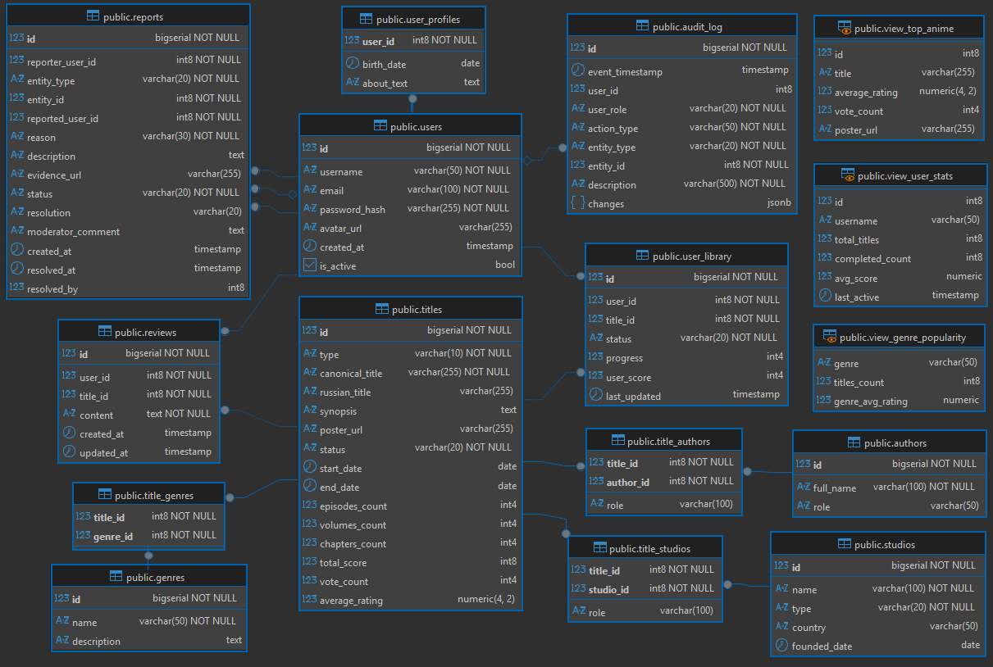
Рисунок 2.1 — ER-диаграмма базы данных
База данных размещена в схеме public внутри базы данных animedb. Всего создано 13 таблиц, реализующих связи типов «один к одному», «один ко многим» и «многие ко многим».
Таблица 1 — Перечень таблиц базы данных
Таблица | Количество записей | Назначение
users | 10,000 | Учетные записи пользователей
user_profiles | 10,000 | Профили пользователей
titles | 30,007 | Каталог аниме и манги
studios | 15 | Студии и издательства
genres | 17 | Жанры произведений
authors | 14 | Авторы и режиссеры
user_library | 301,341 | Библиотеки пользователей
reviews | 2,006 | Отзывы пользователей
audit_log | 301,841 | Журнал аудита изменений
reports | 300 | Жалобы пользователей
title_studios | 45,103 | Связь тайтлы-студии

Продолжение таблицы 1
Таблица | Количество записей | Назначение
title_genres | 90,033 | Связь тайтлы-жанры
title_authors | 59976 | Связь тайтлы-авторы
Количество таблиц составляет 13, что превышает минимальное требование в 9–10 таблиц. Таблица titles содержит 30,007 записей при требовании 500–1000. Таблица user_library содержит 301,841 записи при требовании не менее 5000, что демонстрирует способность системы обрабатывать большой объем пользовательских данных. Таблицы связаны через систему внешних ключей с поддержкой каскадного удаления, что обеспечивает целостность данных при выполнении операций модификации.

2.3 Описание таблиц и атрибутов
Основной справочной таблицей является таблица titles, содержащая информацию об аниме и манге. Таблица включает 15 атрибутов: уникальный идентификатор, тип контента, оригинальное название, русское название, описание сюжета, ссылку на постер, статус выпуска, даты начала и окончания выпуска, количество серий, количество томов, количество глав, а также агрегатные поля для автоматического расчёта рейтинга. Комбинация полей оригинального названия и типа является уникальной. Статус ограничен четырьмя допустимыми значениями, а рейтинг рассчитывается в диапазоне от 1 до 10.
Транзакционная таблица user_library содержит записи о тайтлах, добавленных пользователями в персональную библиотеку. Каждая запись включает ссылки на пользователя и тайтл, статус просмотра, текущий прогресс, пользовательскую оценку и время последнего обновления. Связь с пользователем и тайтлом реализована с каскадным удалением. Пара полей пользователя и тайтла образует уникальное ограничение, предотвращая дублирование тайтла в библиотеке пользователя.
Таблица audit_log служит для автоматической фиксации изменений в данных. Структура включает идентификатор записи, метку времени события, ссылку на пользователя, его роль, тип действия, тип сущности, идентификатор сущности, текстовое описание и детали изменений в формате JSONB. Данные в таблицу записываются с помощью триггеров, установленных на ключевых таблицах системы.
Структура остальных таблиц выстроена в соответствии с реляционной моделью и обеспечивает целостность данных посредством первичных и внешних ключей. Большинство таблиц содержит не менее пяти атрибутов различных типов данных, за исключением связующих таблиц «многие ко многим», имеющих минимальную структуру и некоторых справочных таблиц.

2.4 Ограничения целостности
Первичные ключи (PRIMARY KEY) определены для каждой таблицы и обеспечивают уникальную идентификацию записей. Первичные ключи реализованы с использованием типа BIGSERIAL, обеспечивающего автоматическую генерацию уникальных значений. Связующие таблицы используют составные первичные ключи из двух внешних ключей, что исключает дублирование связей между сущностями.
Внешние ключи (FOREIGN KEY) обеспечивают ссылочную целостность между таблицами. Для связанных записей реализовано каскадное удаление, что означает автоматическое удаление зависимых записей при удалении родительской записи. Например, при удалении пользователя автоматически удаляются все связанные с ним данные.
Ограничение NOT NULL применяется к атрибутам, которые должны быть обязательно заполнены: логин и email пользователя, название тайтла, его тип и статус.
Ограничение UNIQUE гарантирует отсутствие дубликатов. Электронная почта и имя пользователя являются уникальными. Комбинация полей названия и типа тайтла также уникальна.
Ограничение CHECK контролирует допустимые значения атрибутов. Тип тайтла ограничен двумя значениями. Статус тайтла ограничен четырьмя значениями. Статус в пользовательской библиотеке может принимать только пять значений. Пользовательская оценка ограничена диапазоном от 1 до 10. Для обеспечения семантической целостности данных в таблицу добавлено проверочное ограничение, которое гарантирует корректность заполнения полей в зависимости от типа тайтла: для аниме не могут быть указаны тома или главы, а для манги — количество серий.
Значения по умолчанию (DEFAULT) установлены для даты регистрации пользователя, статуса активности аккаунта, прогресса просмотра, времени последнего обновления и количества голосов.

2.5 Индексы и оптимизация запросов
Для оптимизации часто выполняемых запросов созданы 8 индексов на полях, участвующих в условиях WHERE, операциях JOIN и сортировке ORDER BY.
Таблица 2 — Индексы базы данных
Индекс | Таблица | Индексируемые поля | Обоснование
idx_titles_status | titles | status | Ускорение выборки тайтлов по статусу (например, только выпущенные аниме)
idx_titles_rating | titles | average_rating | Ускорение сортировки по рейтингу для получения топ-аниме
idx_titles_start_date | titles | start_date | Быстрая фильтрация тайтлов по дате начала выхода

Продолжение таблицы 2
Индекс | Таблица | Индексируемые поля | Обоснование
idx_titles_canonical_lower_btree | titles | lower(canonical_title) | Поиск по точному совпадению названия без учета регистра (регистронезависимый поиск)
idx_titles_canonical_btree | titles | canonical_title | Поиск по точному совпадению названия с учетом регистра и сортировка по названию
idx_titles_canonical_trgm_gin | titles | canonical_title | Ускорение нечёткого поиска по названию с использованием триграмм (частичное совпадение)
idx_titles_russian_trgm_gin | titles | russian_title | Ускорение нечёткого поиска по русскому названию с использованием триграмм
idx_audit_log_timestamp | audit_log | event_timestamp | Эффективная выборка последних записей аудита в обратном хронологическом порядке
Для демонстрации эффективности индексов проведён анализ производительности с использованием команды EXPLAIN ANALYZE.

2.6 Функции базы данных
В базе данных реализованы скалярные функции для выполнения аналитических расчётов и автоматизации бизнес-логики. Табличные функции в явном виде не реализованы, так как их роль выполняют представления (VIEW), которые будут рассмотрены в разделе 2.7.
Скалярная функция get_user_rank принимает идентификатор пользователя и возвращает его ранг в системе.
Дополнительные служебные функции обеспечивают автоматический расчёт рейтингов тайтлов и обновление временных меток при изменении данных.
Все функции разработаны с учётом требований производительности и целостности данных.

2.7 Представления
Реализованы три представления для формирования ключевых аналитических отчётов системы.
Представление view_top_anime отбирает и ранжирует выпущенные аниме для отображения топа. Представление фильтрует записи по типу и статусу, а затем сортирует их по убыванию рейтинга и количеству голосов, предоставляя готовый к использованию рейтинговый список.
Представление view_user_stats формирует сводную статистику по активности каждого пользователя. Представление выполняет левое соединение таблиц пользователей и их библиотек, группирует данные по пользователю и вычисляет общее количество тайтлов, число завершённых произведений, среднюю пользовательскую оценку и дату последней активности.
Представление view_genre_popularity анализирует востребованность и средний рейтинг жанров в каталоге. Для этого выполняется соединение таблиц жанров, их связи с тайтлами и основной информации о тайтлах. Результат группируется по жанру с подсчётом количества произведений и расчётом средней оценки, после чего сортируется по популярности.
Данные представления инкапсулируют сложность SQL-запросов, включающих фильтрацию, соединение таблиц и агрегацию данных, предоставляя конечному пользователю или внешнему приложению простой и производительный интерфейс для получения аналитических данных.

2.8 Триггеры и журнал аудита
Для автоматического отслеживания изменений в данных реализован журнал аудита с использованием триггеров. При выполнении операций DELETE в таблице titles, UPDATE в таблице reviews и INSERT в таблице user_library автоматически создаётся запись в таблице audit_log.
Механизм работы триггера следующий. При выполнении модифицирующей операции PostgreSQL автоматически вызывает триггерную функцию. Функция определяет тип операции по специальной переменной TG_OP и формирует запись для журнала аудита. Для операции INSERT в user_library сохраняются новые значения записи. Для операции UPDATE в reviews сохраняются как старые, так и новые значения, что позволяет отследить конкретные изменения. Для операции DELETE в titles сохраняются старые значения удалённой записи. Значения преобразуются в формат JSONB с помощью функции row_to_json или аналогичных методов.
Журнал аудита позволяет восстановить историю изменений любой записи, выявить несанкционированные модификации и обеспечить соответствие требованиям информационной безопасности.

2.9 REST API и взаимодействие с базой данных
Взаимодействие между серверным приложением и системой управления базами данных организовано через программный интерфейс (API), который обеспечивает безопасный и структурированный доступ к информации. Работа с данными строится на следующих принципах:
- использование ORM SQLAlchemy: для выполнения запросов к базе данных используется библиотека SQLAlchemy (ORM). С её помощью структура таблиц базы данных описывается в виде классов Python, а сама библиотека берет на себя преобразование данных и формирование SQL-запросов. Такой подход позволяет автоматизировать сопоставление результатов запросов с моделями данных приложения, значительно сократить объем вспомогательного кода, повысить читаемость программы и снизить вероятность ошибок при работе с данными.
- безопасность запросов через ORM и параметризацию: все операции с базой данных выполняются через SQLAlchemy ORM, который автоматически применяет параметризацию SQL-запросов. Входные данные от пользователей предварительно валидируются через Pydantic-схемы. Такой двухуровневый подход полностью исключает возможность SQL-инъекций, обеспечивая высокий уровень безопасности системы.
- управление транзакциями: для выполнения сложных операций, затрагивающих несколько таблиц одновременно, реализовано управление транзакциями на уровне приложения. Это гарантирует атомарность действий — либо все изменения фиксируются в базе данных (например, удаление пользователя вместе с его отзывами), либо при сбое происходит полный откат к исходному состоянию.
- реализация REST-архитектуры: программный интерфейс, построенный на фреймворке FastAPI, предоставляет набор конечных точек (endpoints), сгруппированных по функциональному назначению. Для каждой сущности реализованы необходимые CRUD-операции в соответствии с её ролью в системе.
Функциональные возможности API включают в себя следующие группы операций:
- Управление каталогом и пользователями: регистрация и аутентификация пользователей, добавление и редактирование аниме и манги, поиск тайтлов по названию, жанрам и другим критериям, управление персональной библиотекой просмотра;
- Работа с пользовательским контентом: создание и редактирование рецензий на произведения, выставление оценок, отслеживание прогресса просмотра/чтения;
- Аналитика и статистика: выполнение запросов к представлениям (VIEW) для получения аналитических данных — топ аниме по рейтингу, статистика пользовательской активности, популярность жанров, журнал аудита изменений в системе;
- Пакетная обработка данных: реализован эндпоинт для массового импорта тайтлов, который проверяет записи на дубликаты по комбинации полей canonical_title и type. Дубликаты пропускаются, уникальные записи добавляются в базу данных. При возникновении ошибки валидации данных запрос отклоняется до начала обработки. После выполнения возвращается статистика по количеству добавленных и пропущенных записей.
- Система аудита изменений: Реализовано многоуровневое отслеживание изменений: автоматические триггеры PostgreSQL фиксируют удаление тайтлов, обновление отзывов и добавление записей в библиотеку; при удалении пользователей через эндпоинт DELETE /users/{id}/with-reviews выполняется ручное добавление записи аудита с информацией об удалённых связанных данных. Все записи сохраняются с временными метками, идентификаторами сущностей и деталями изменений в формате JSONB. Журнал аудита доступен через API-эндпоинт /analytics/audit-log для мониторинга и анализа.
Интеграция приложения и базы данных дополнена системой логирования и обработки ошибок. При возникновении исключительных ситуаций на стороне СУБД приложение корректно обрабатывает ошибки целостности данных, уникальности и других ограничений, возвращая пользователю информативные сообщения в формате JSON.

2.10 Батчевая загрузка данных
Для массового импорта тайтлов реализован эндпоинт POST /batch/titles с двухэтапной обработкой: валидация входных данных и транзакционная вставка в базу.
Каждая запись проверяется на дубликат по полям canonical_title и type, дубликаты пропускаются. Уникальные записи добавляются в рамках единой транзакции, обеспечивающей атомарность операции.
Валидация Pydantic контролирует формат данных до начала обработки, а при ошибках валидации запрос отклоняется с детальным описанием проблем.
.

3 ТЕХНОЛОГИЧЕСКАЯ ЧАСТЬ

3.1 Контейнеризация
Приложение развёрнуто с использованием Docker и Docker Compose, что обеспечивает переносимость, воспроизводимость среды и упрощает развёртывание на различных платформах.
Конфигурация Docker Compose включает два основных компонента. Компонент базы данных использует готовый образ PostgreSQL, сохраняет данные в отдельном хранилище при перезапусках и автоматически создаёт все таблицы и структуры базы данных при первом запуске. Компонент серверной части собирается из файла Dockerfile в текущей папке, ожидает полного запуска базы данных и позволяет вносить изменения в код без перезапуска контейнера.
Для обеспечения безопасности и гибкости конфигурации используются два отдельных файла переменных окружения:
- .env — для локальной разработки без Docker (не включён в систему контроля версий)
- .env.docker — для работы в контейнерах (используется Docker Compose)
Параметры из этих файлов передаются в программу, что позволяет безопасно хранить логины и пароли отдельно от кода и настраивать разные варианты запуска. Конфигурация также включает автоматическую проверку готовности базы данных перед запуском серверной части, что предотвращает ошибки при одновременном старте компонентов.

3.2 Развёртывание и запуск
Для развёртывания системы необходимо наличие Docker и Docker Compose. Последовательность действий следующая: клонировать репозиторий, создать файл переменных окружения. env.docker на основе шаблона (если требуется), запустить контейнеры командой docker-compose up -d и выполнить генерацию тестовых данных командой docker-compose exec backend python generate_fixed.py.
После успешного запуска доступны следующие компоненты: веб-интерфейс по адресу http://localhost:8000, документация API по адресу http://localhost:8000/docs и база данных по адресу localhost:5432.
Для остановки системы используется команда docker-compose down. Для полного сброса с удалением данных используется команда docker-compose down -v.

3.3 Тестирование
Тестирование CRUD-операций выполнялось через интерфейс Swagger UI. Для каждого эндпоинта проверялась корректность создания, чтения, обновления и удаления записей, а также обработка ошибочных входных данных.
Тестирование SQL-функций, представлений и триггеров выполнялось через соответствующие REST API эндпоинты. Например:
- Функции: проверка функции get_user_rank() через эндпоинт /analytics/user/{user_id}/rank
- Представления: тестирование работы аналитических представлений через эндпоинты /analytics/top-anime, /analytics/user-stats, /analytics/genre-popularity
- Триггеры: проверка автоматического расчёта рейтингов при изменении оценок через эндпоинты библиотеки пользователей
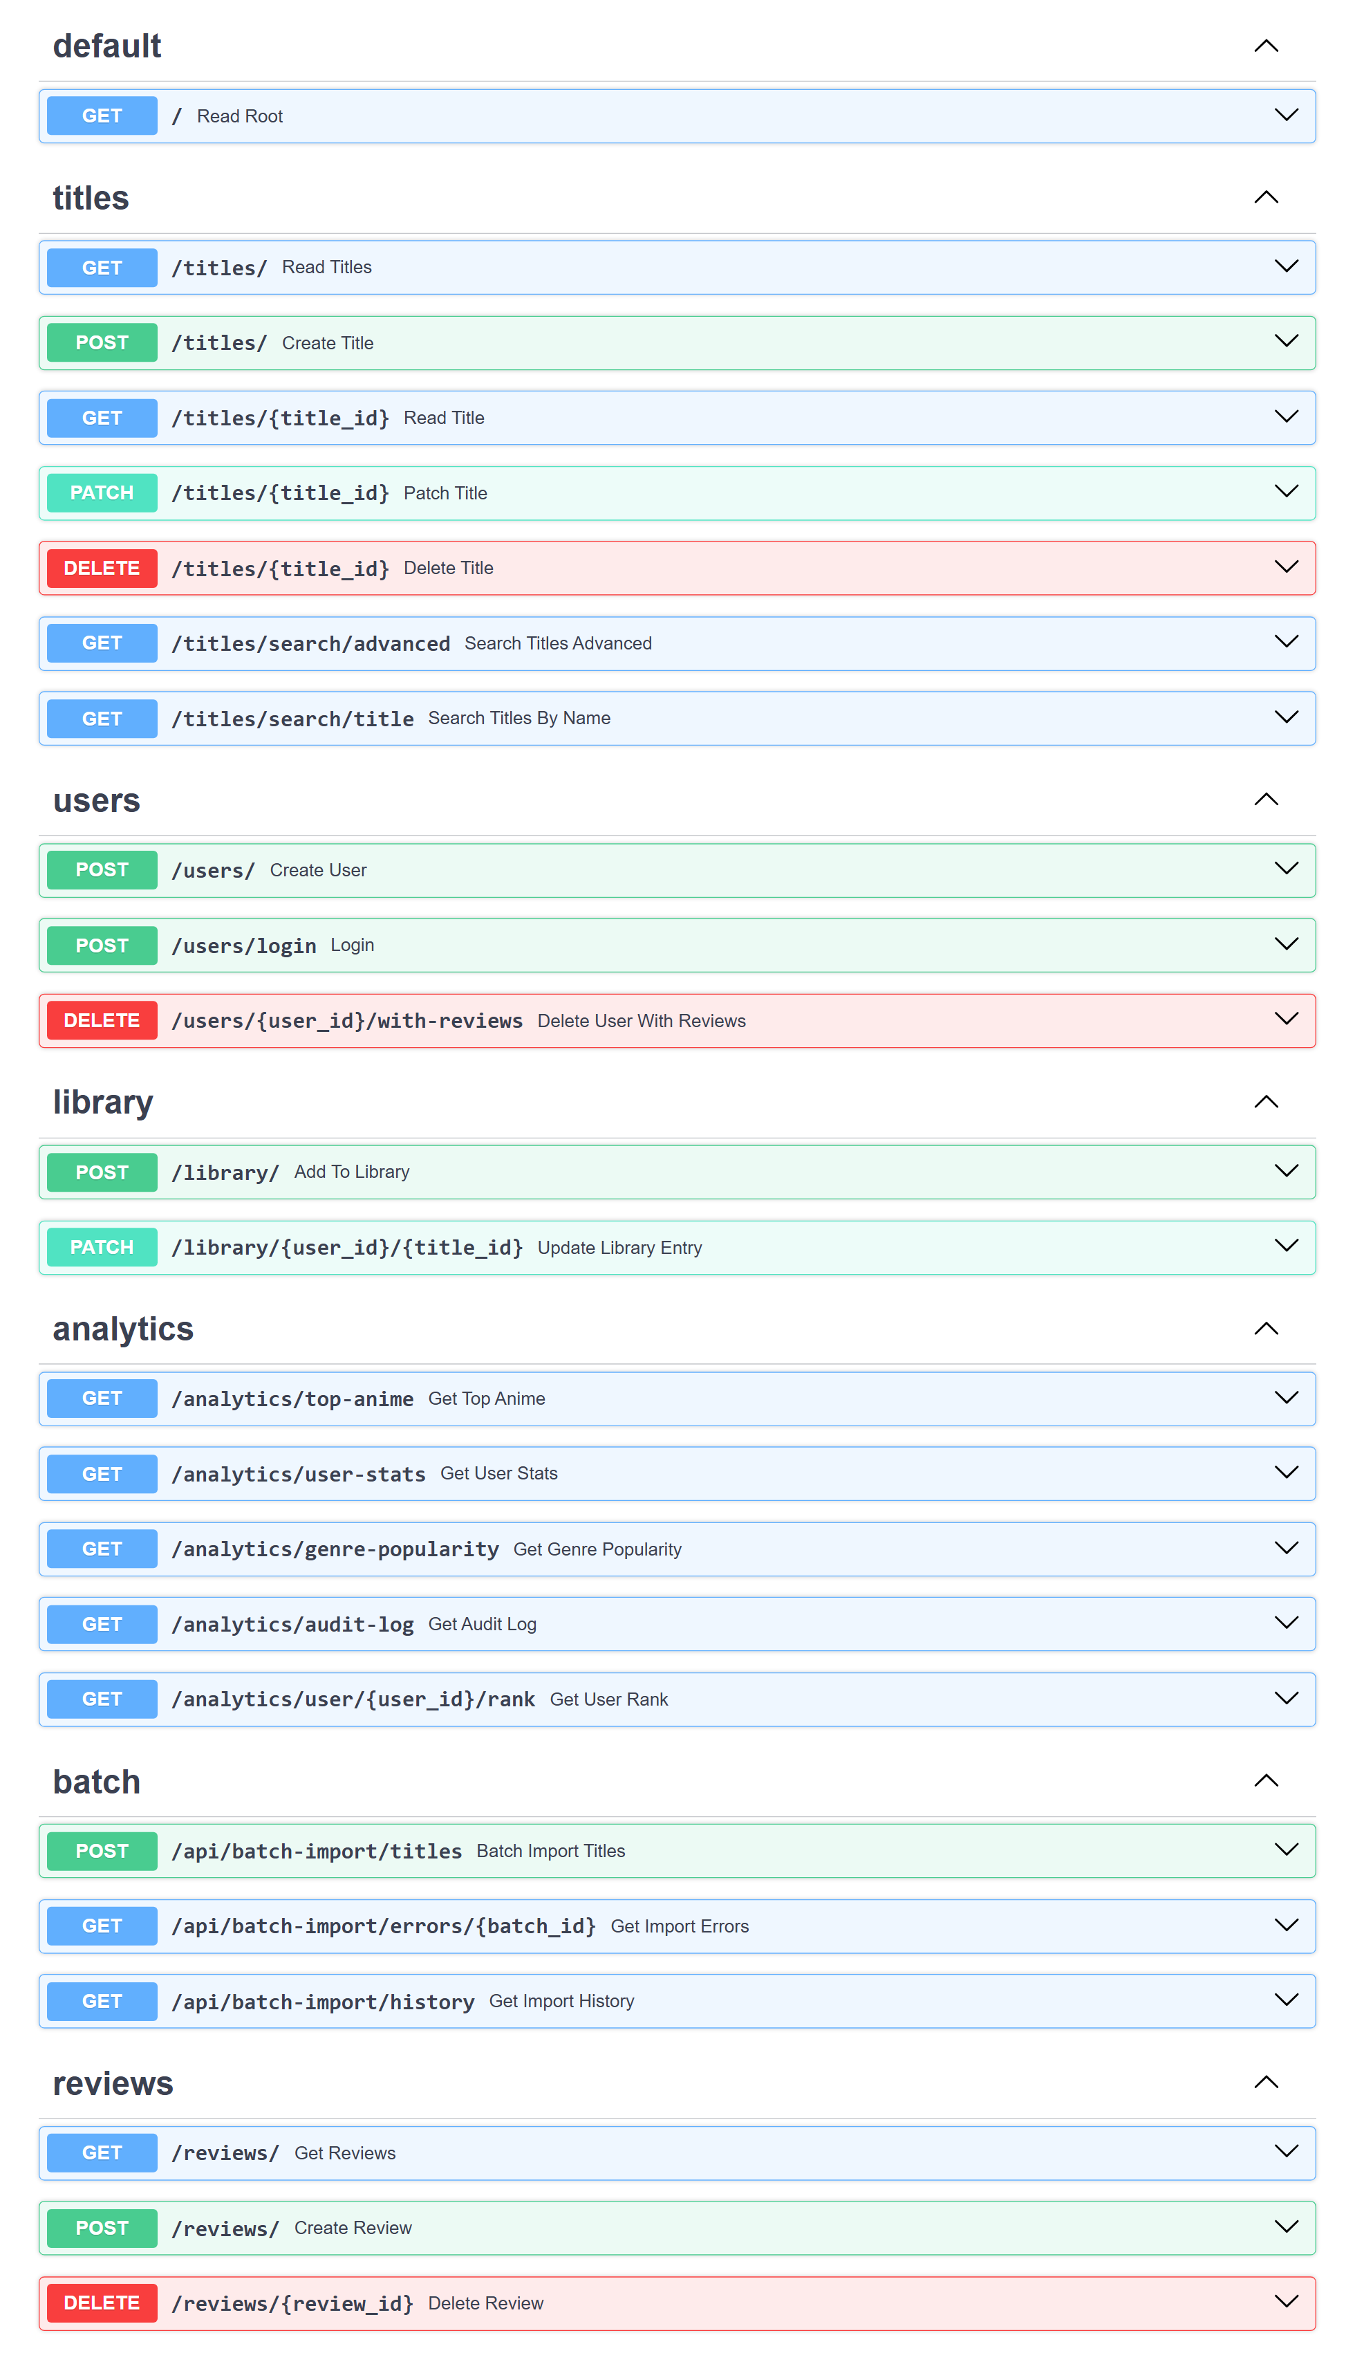
Рисунок 3.1 — Документация API в интерфейсе Swagger UI
В качестве примера на рисунке 3.2 показан результат успешного вызова метода GET /titles, который возвращает список тайтлов из базы данных в формате JSON. Ответ содержит HTTP-код 200 (OK) и массив данных, что подтверждает корректную работу уровня доступа к данным.
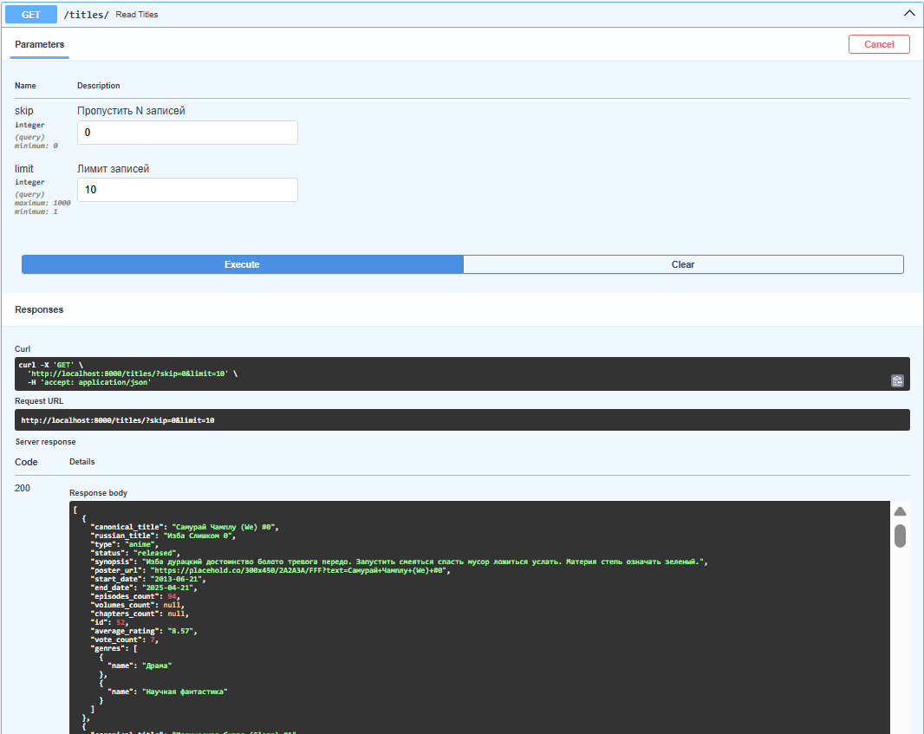
Рисунок 3.2 — Результат вызова метода из API

3.4 Анализ производительности
В качестве ключевого примера для анализа производительности был выбран запрос полнотекстового поиска по названиям тайтлов. Данный запрос является одним из наиболее частых и ресурсоемких в пользовательском интерфейсе системы, так как он использует оператор ILIKE с поиском по части строки (%уто%), что по умолчанию приводит к полному сканированию таблицы. Именно для таких запросов специализированные индексы демонстрируют наибольшую эффективность.
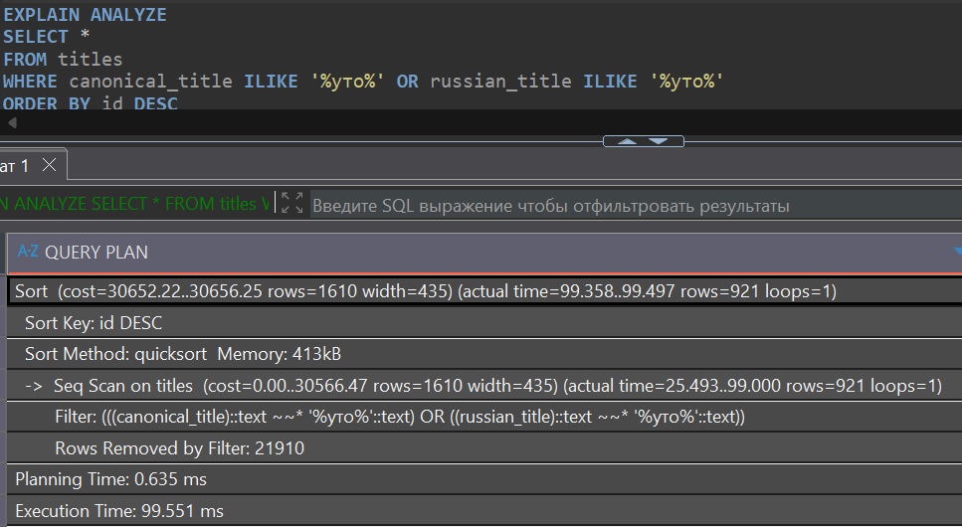
Рисунок 3.3 — План выполнения и время до создания индексов
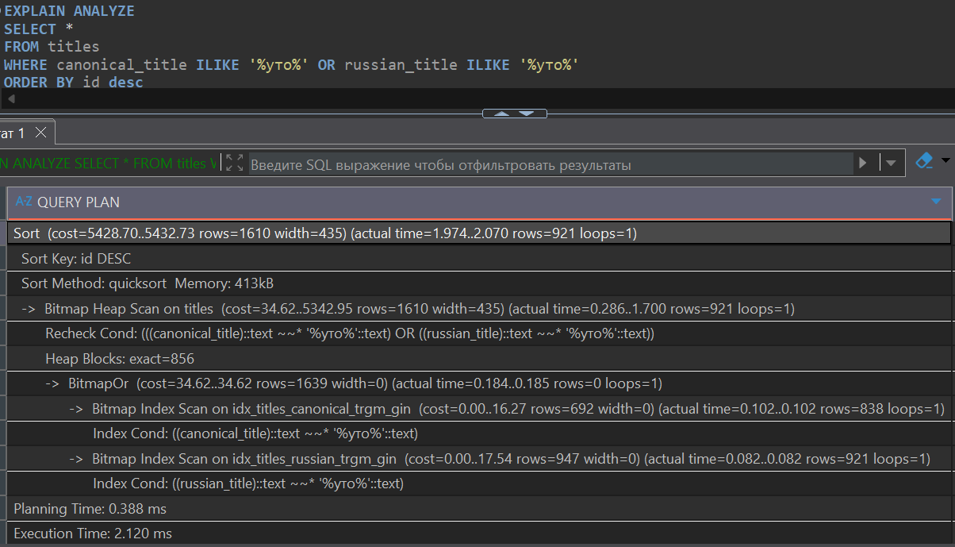
Рисунок 3.4 — План выполнения и время после создания индексов
Вывод: время выполнения запроса сократилось с 99.551 мс до 2.120 мс. Использование GIN-индексов на основе триграмм позволило заменить полное сканирование таблицы (Seq Scan) на эффективное индексное сканирование (Bitmap Index Scan), что привело к ускорению в ~47 раз.

4 ЗАКЛЮЧЕНИЕ
В результате выполнения курсовой работы была разработана информационная система управления персональной библиотекой аниме и манги, полностью соответствующая требованиям технического задания.
Спроектирована и реализована реляционная база данных, включающая 13 таблиц со связями типов «один к одному», «один ко многим» и «многие ко многим». Объём данных превышает требования.
Реализованы все требуемые типы ограничений целостности: первичные ключи, внешние ключи с каскадным удалением, ограничения уникальности, проверки допустимых значений и обязательности заполнения.
Создан REST API на FastAPI, предоставляющий необходимые CRUD-операции для каждой сущности в соответствии с её ролью в системе. Все запросы выполняются через ORM SQLAlchemy с автоматической параметризацией, что исключает SQL-инъекции. Документация API генерируется автоматически в формате OpenAPI (Swagger).
Созданы триггеры для автоматического ведения журнала аудита, фиксирующего все операции создания, обновления и удаления с сохранением изменений в формате JSONB, а также для автоматического расчёта рейтингов тайтлов.
Реализованы скалярная функция определения ранга пользователя по количеству завершённых тайтлов, а также три представления для аналитических отчётов: топ аниме, статистика пользователей и популярность жанров.
Созданы восемь индексов для оптимизации запросов. С помощью EXPLAIN ANALYZE продемонстрировано ускорение запроса в несколько раз при использовании индексов.
Реализована батчевая загрузка данных с обработкой ошибок и их логированием в специальные таблицы import_batches и import_errors.
Приложение контейнеризовано с использованием Docker и Docker Compose, что обеспечивает переносимость и простоту развёртывания на различных платформах.
Учётные данные хранятся в переменных окружения и не попадают в репозиторий, что соответствует требованиям безопасности.
Разработанная система может быть использована как основа для реального онлайн-сервиса учёта и рекомендации аниме и манги.

